Звіт

Про виконання лабораторної роботи №4

«Підключення світлодіодної матриці з драйвером max7219, і виведення зображення і тексту»

З курсу «сучасна електроніка»

Звіт підготував

Студент 2-го курсу фізичного факультету

КНУ ім. Т.Г. Шевченка

Паднюк Євгеній

Реферат

Об’єкт дослідження – світлодіодна матриця з драйвером max7219, плата Arduino Uno.

Мета роботи – навчитися підключати обладнання і використовувати його як пристрій виведення інформації.

Методи дослідження – підключення пристроїв і виведення за допомогою них тестового тексту і зображення.

Виконано підключення світлодіодної матриці з драйвером, і виведення тестової анімації «змійка» і тестового напису «HELLO WORLD!».

Підключення світлодіодної матриці до мікроконтролера

Підключення матриці відбувалося за схемою показаною на рис. 1.

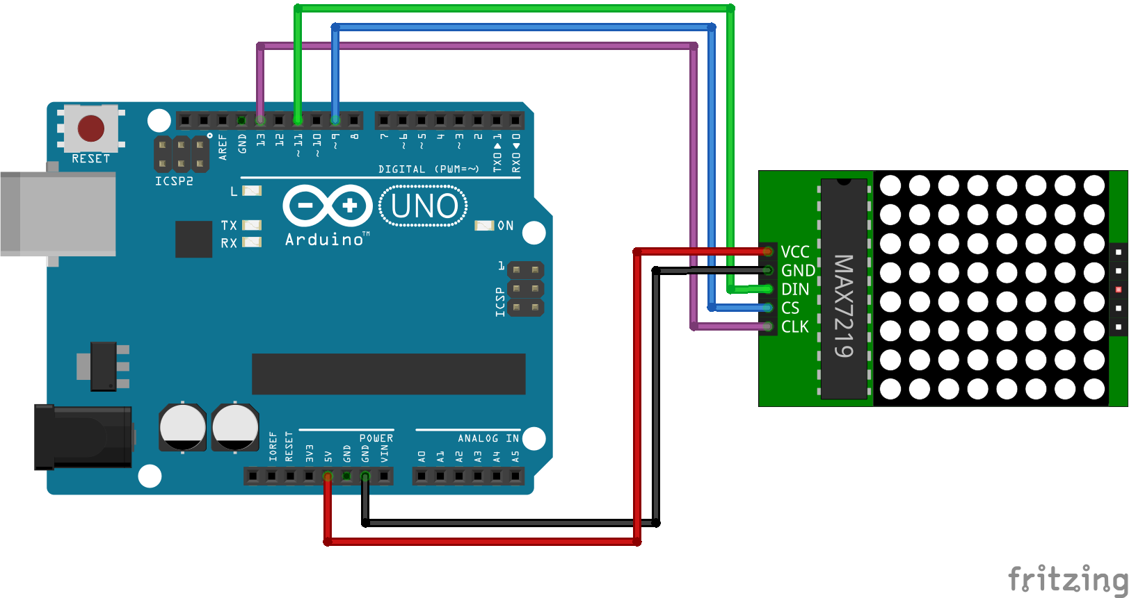Де виходи VCC i GRD драйвера відповідають за живлення і вмикаються в виходи мікроконтролера +5V i GRD відповідно. Виходи CS CLK i DIN є сигнальними модулями. Вихід СS відповідає за вибір модуля при каскадуванні (з’єднанні декількох модулів), вихід DIN відповідає за вхід даних увіннення світлодіодів, вихід CLK відповідає за синхронізацію драйвера і мікроконтролера.

Рис. 1

Виведення зображення на світлодіодну матрицю

Виведення зображення здійснюється за рахунок ввімкнення, чи вимкнення світлодіодів на матриці. Кожний світлодіод нумерується двома цілими не від’ємними числами тобто кожен світлодіод на матриці має свої координати, див рис. 2.



0

x

y

Рис. 2

Для ввімкнення одного світлодіода ми знайшли в інтернеті готовий скетч (див папку Download, коментарії щодо роботи програми див. у самому скетчі), який програмує мікроконтролер на ввімкнення світлодіода з координатами {3,4}.

Переробивши скетч ми запрограмували мікроконтролер на виведення анімації «змійка» див папку Snake (коментарії щодо роботи програми див. у самому скетчі).

Також ми вивели на матрицю тестовий текст «HELLO WORLD!» використовуючи бібліотеку «Adafruit_GFX.h», і скетч, який ми віднайшли в інтернеті. (Див папку «HELLO WORLD!», коментарії до роботи програми у самому скетчі).

Висновок

Отже ми навчилися працювати з світлодіодною матрицею і виводити за допомогою неї зображення, анімації і тексти. Також ми навчилися підключити драйвер світлодіодної матриці до мікроконтролера, і з’ясували принцип роботи світлодіодної матриці.

Роботу виконували Клекоць Денис (перероблювання скетчів, підключення драйвера матриці) і Паднюк Євген (пошук матеріалів у мережі інтернет, перероблювання скетчів).